Pályázati felhívás!

Kisbér Város Önkormányzata (2870 Kisbér, Széchenyi u. 2.) eladásra hirdeti meg a tulajdonában lévő:

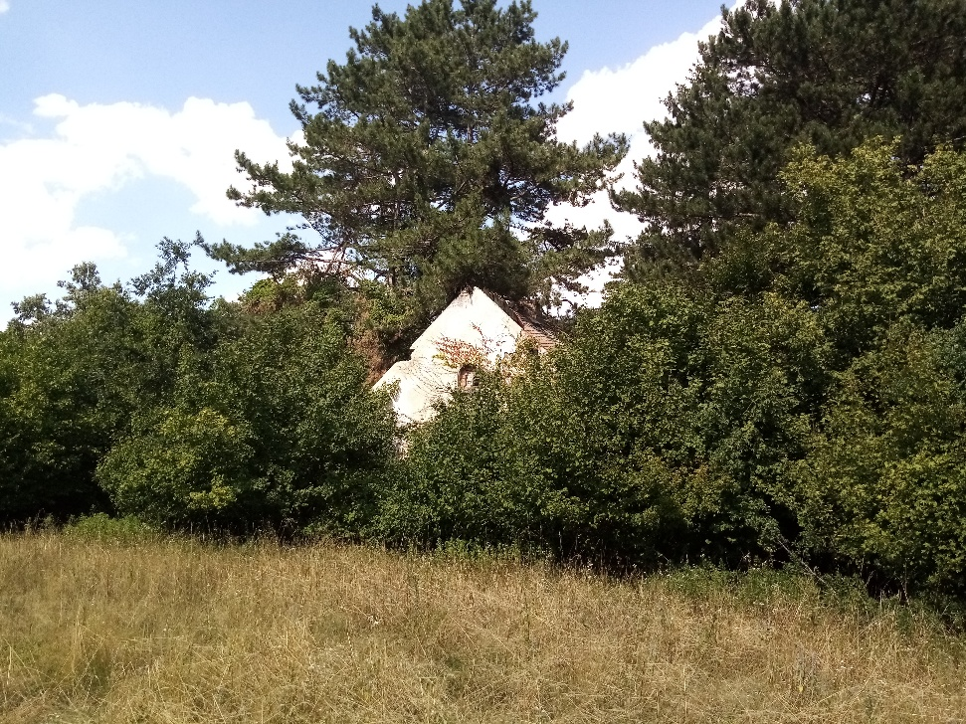

- Kisbér külterületi 065/3 hrsz. alatti, kivett lakóház, udvar művelési ágú, 4567 m² nagyságú ingatlant, melyen egy 153 m² nagyságú épület áll. Az ingatlan honvédelmi terület övezetben fekszik, bitumenes útról megközelíthető, a közműhálózatról lekötésre került, gáz és hálózati szennyvíz-elvezetés nem elérhető. Az épület teljes felújításra szorul, a tető beszakadt, a belső födém több helyen leszakadt. Az udvar gondozatlan.
Vételár: Bruttó 26.800.000,- Ft..

A benyújtás helye:
postai úton a Kisbér Város Önkormányzata 2870 Kisbér, Széchenyi u. 2. címre
vagy
személyesen a Kisbéri Közös Önkormányzati Hivatal Titkárságán (2870 Kisbér, Széchenyi u. 2.)

A benyújtás módja: zárt borítékban, a borítékra írják rá a megpályázni kívánt ingatlan
helyrajzi számát.

